哈尔滨石化公司聚丙烯装置包装间
“6.5”爆炸事故调查报告

2019年6月5日13时25分许，位于哈尔滨市道外区的中国石油天然气股份有限公司哈尔滨石化分公司第一联合车间聚丙烯装置聚丙烯树脂粉料包装间发生爆炸，过火面积52.8平方米，造成1名包装工人死亡，1名叉车司机受伤，包装机及包装间部分建构筑物受损，直接经济损失250万元。
事故发生后，省委省政府、市委市政府高度重视，省应急管理厅领导、市区应急管理部门、市消防救援机构人员相继赶赴现场指导开展灭火救援工作；市委、市政府有关领导分别做出批示，要求全力抢救伤员，彻查事故原因，吸取事故教训，落实防范措施，防止类似事故发生。依据《安全生产法》、《生产安全事故报告和调查处理条例》、《黑龙江省生产安全事故调查处理办法》等有关法律法规，按照市政府授权，市应急管理局牵头成立了由市总工会、道外区政府、道外公安分局等相关单位组成的事故调查组。调查组按照“科学严谨、依法依规、实事求是、注重实效”和“四不放过”的原则，通过现场勘查、调查询问、查阅资料、技术鉴定、尸体检验等工作，现已查明事故发生的经过、原因、人员伤亡和直接经济损失等情况，认定了事故性质和责任，并提出了对有关责任单位和责任人员的处理建议以及事故防范措施建议，现将情况报告如下：
一、事故单位概况

（一）公司概况
企业名称：中国石油天然气股份有限公司哈尔滨石化分公司（以下简称“哈石化公司”）
企业地址：哈尔滨市道外区化工路173号
负责人：李纯
成立日期：2000年1月13日
哈尔滨石化公司始建于1970年，1976年建成投产，经过两次重组整合为中国石油天然气股份有限公司哈尔滨石化分公司。年加工能力420万吨，占地面积123万平方米，员工1891人，资产总额47.18亿元。公司设置11个机关职能部门、5个直属单位、8个二级机构。现有生产装置22套，生产汽油、柴油、航空煤油、液化气、聚丙烯、丙烷、甲乙酮、苯等14类27种主要石油化工产品。
哈石化公司于2018年5月16日取得安全生产许可证，有效期至2021年5月15日。

（二）聚丙烯装置概况
哈石化公司第一联合车间聚丙烯装置于1989年投产，初期加工能力为5000吨/年，1994年、1997年、2004年进行了三次改造，现加工能力提升至8万吨/年。该装置共有16台聚合釜和16台闪蒸釜，聚合釜与闪蒸釜采取一对一的模式，采用DCS集散自动控制，并有PP粉料输送系统、ZBMF800型全自动包装码垛系统。聚丙烯装置以气体分馏车间提供的精丙烯为原料，采用丙烯聚合高效催化剂，配套使用活化剂ALEt3和第三组分二苯基二甲氧基硅烷（DDS），以间歇式液相本体法工艺生产聚丙烯粉料。
（三）粉料包装间概况
第一联合车间聚丙烯装置粉料包装间为钢筋混凝土结构单层单体建筑，苯板保温轻质屋顶，建筑面积421平方米，室内一套全自动包装生产线（料斗、电子秤、缝包机、传送带、码垛机等）。每个生产班次生产需4名作业人员，其中3人负责包装线操作和监护，1人负责使用叉车倒运成品。
（四）工艺流程
聚丙烯装置采用间歇式液相本体法生产聚丙烯粉料。液相丙烯与催化剂、活化剂、第三组分以及氢气一同投入聚合釜（每釜投丙烯为4.2吨）。使用70-90℃的热水升温，连续搅拌同时激活聚合反应，当聚合釜压力达到设定恒压值后，DCS控制改为循环水冷却，控制反应压力在3.6±1.5MPa，温度在72-83.5℃。反应结束后（1-5小时），将未反应的气相丙烯回收降压后，打开聚合釜至闪蒸釜连通的两道球阀，聚丙烯粉料在压力的作用下喷入闪蒸釜。
喷料结束后，闪蒸釜抽真空并使用氮气多次置换，然后进行采样分析，检测氮气中丙烯含量﹤1%时为合格，可以开启充氮阀向闪蒸釜充压，打开闪蒸釜至料仓的两道卸料气动球阀，将聚丙烯粉料送入对应的料仓。
包装工人接到操作室下达的包装指令后才可开展包装作业。作业程序为：启动除尘器，打开真空泵（上包装袋），打开包装下料开关（蝶阀），启动包装线，粉料自料仓落至下方储料斗，通过过渡料斗对粉料进行定量秤称重，然后进入包装袋，开始自动充装、封包和码垛。聚丙烯装置生产工艺流程见图1。包装线生产简易流程见图2。
图1 聚丙烯装置工艺流程图

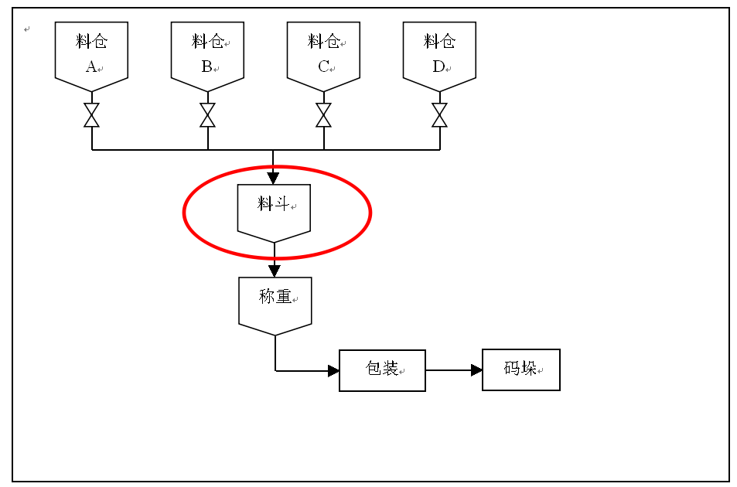
图2 聚丙烯包装简易工艺流程图及着火区域（圈内区域为着火位置）
（五）生产运行情况
按照哈石化公司2019年停工检修安排，检修工作至6月5日8时，1#、2#、3#、4#、5#、6#、7#、9#、10#、11#、12#、13#和14#聚合釜和闪蒸釜均排空，8#和16#聚合釜已加盲板隔离。唯有15#聚合釜自2018年8月29日至事发前处于长期备用状态，釜内存有丙烯，压力为1.0MPa。
二、事故发生经过和抢险救援情况

（一）事故经过
6月5日，各班组按照当日工作安排，三班是当班班组，主要负责氢气系统泄压、停热水系统等操作，五班主要负责聚合釜、闪蒸釜置换（排空）工作，包装班进行接料包装作业。
8时30分，包装班按指令和包装作业规程，于9时20分先后完成D仓、B仓、A仓中的聚丙烯粉料包装，放空了储料斗和过渡料斗中的储料。
10时39，负责聚合釜、闪蒸釜置换（排空）工作的五班作业人员打开15#聚合釜低压泄压阀，对其进行泄压。10时45分，DCS系统显示15#聚合釜压力降到0MPa，温度由室温降至0℃。关闭15#聚合釜低压泄压阀。10时46分左右，打开闪蒸釜充氮阀开始向釜内充氮气，10时50分左右，闪蒸釜内压力升至0.3MPa，通过DCS系统打开聚合釜和闪蒸釜之间的上球阀，连通了聚合釜和闪蒸釜，通过闪蒸釜向聚合釜充氮气，10时55分，两釜升压至0.37MPa，关闭氮气阀充氮完成。10时59分左右，打开闪蒸釜的低压泄压阀向气柜卸压。11时01分48秒，包装间可燃气体报警器报警，操作室立即关闭两釜间的上球阀、闪蒸釜的低压泄压阀和闪蒸釜的充氮阀，并打开现场聚合釜的低压泄压阀进行卸压。同时安排人员去包装间现场确认报警情况，现场确认人员打开门窗通风，确认4台轴流风机运行正常后，未发现设备设施异常泄漏等情况。随后到聚合厂房一楼进行排查，也未发现设备设施异常泄漏并通过对讲机将检查情况告知操作室人员。
11时30分左右，除操作室内三班值班人员外，各班组人员陆续去食堂午餐。
13时20分，包装工人邢某某电话询问控制室是否可以放料，控制室指令可以放料后，进入工作现场，开始包装作业。与此同时，操作室人员发现包装间可燃气体报警器再次报警，数秒钟之后，从监视器中观察到包装间料斗处突然出现大量白色气雾，瞬间闪爆，并着火。
（二）抢险救援、人员伤亡和财产损失情况
1.抢险救援情况
事故发生后，公司调度中心接到车间报警后，立即启动应急预案。13时28分，公司消防队到达现场，按预案进行灭火抢险。接到报警的道外化工消防中队和120救援车辆也相继赶到现场。13时55分现场明火被扑灭。
2.人员伤亡情况
事故造成正在放料作业的包装工人邢某某当场死亡。叉车司机王学强在事故发生前位于包装间南门口，闻到气味正准备进入车间呼叫邢某某迅速撤离，此时发生爆炸，其面部和手部被爆炸产生的冲击波灼伤。
姓 名 | 性 别 | 年 龄 | 工 种 | 伤亡情况 | 身份证号
邢某某 | 男 | 55 | 包装工 | 死亡 | 22028319641216191X
王学强 | 男 | 54 | 叉车司机 | 受伤 | 23010519650724001X
3、财产损失情况
发生爆炸的包装间位于厂区的西南侧，东临原二套常压泵房，南邻聚丙烯变电所，西邻气体分馏装置区，北邻聚丙烯生产车间（见图3）。事故造成包装间厂房轻质屋顶及两扇窗户等附属设施损坏，过火面积52.8平方米，占厂房总面积的12.5%（见附图4）。聚丙烯全自动包装单元的称重系统、储料斗、卸料蝶阀、料位计、布袋过滤器、3台螺旋输送机、4台可燃气体报警器及电缆等设备过火受损。包装间北侧一套聚丙烯装置厂房部分钢窗破损（见附图5）。包装间南侧聚丙烯装置催化剂分装间钢混建筑物部分钢窗破损。事故产生的污水全部进入公司应急缓冲系统，无外排，经检测，未造成环境污染。

图3：事故现场俯瞰图
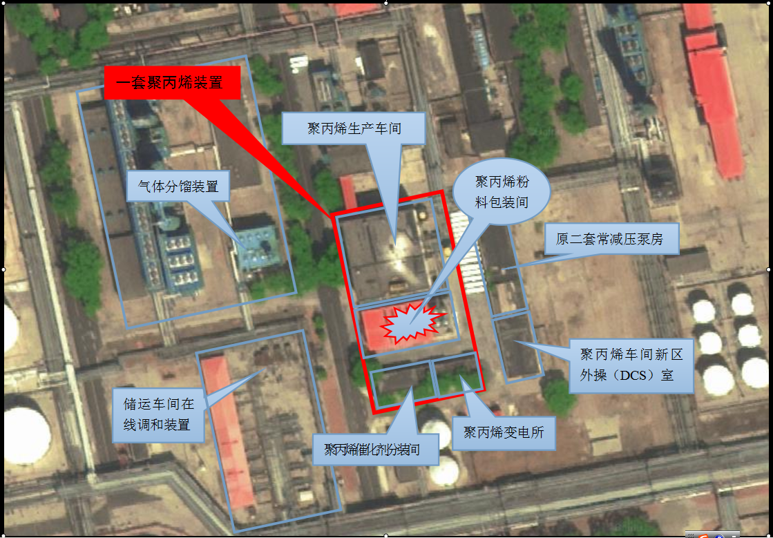

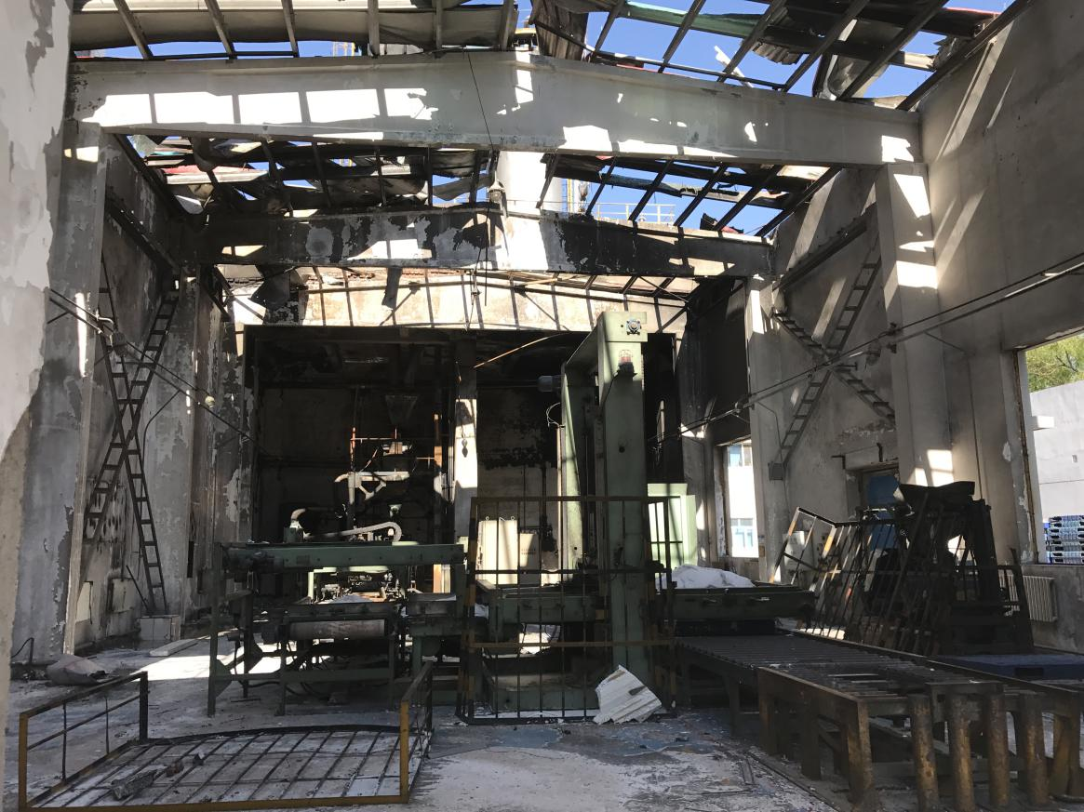
图4：爆炸后包装间

图5：聚丙烯生产车间（甲类）受损情况
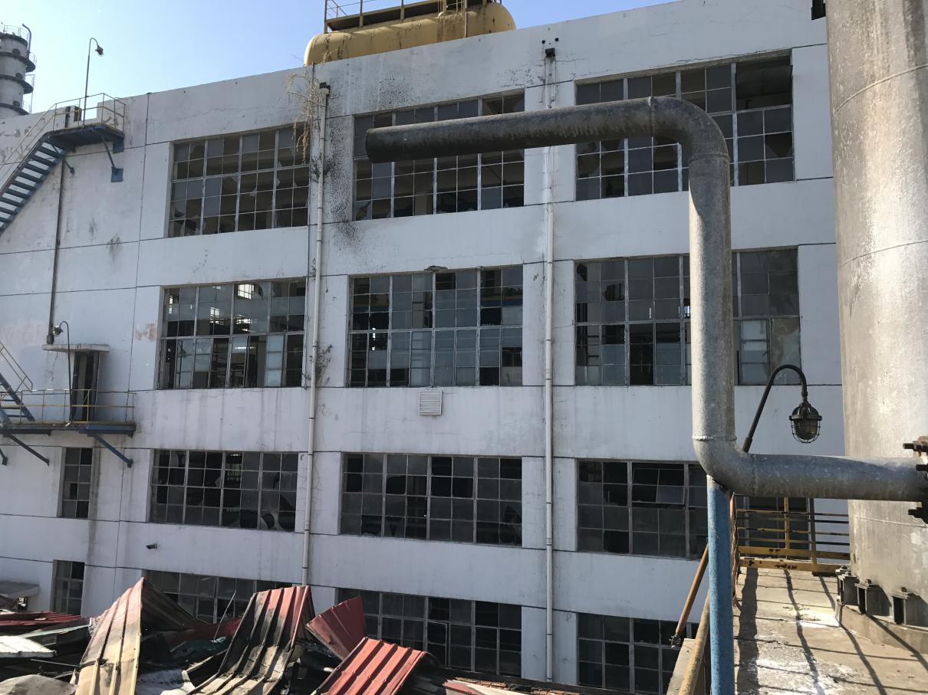

三、事故原因及性质
1.事发当日11时01分，包装间可燃气体报警器高位报警，表明此时丙烯已经进入料仓（TK－201C）。13时25分，当包装工人启动按钮打开料仓卸料蝶阀，同时启动聚丙烯自动包装线时，聚丙烯粉料携带丙烯进入包装系统和包装间内，丙烯浓度达到爆炸极限，被快速流出聚丙烯粉料摩擦产生的静电放电点燃，发生爆炸事故。
2.对包装间可燃气体长期频繁报警问题未进行合理科学处置，仅采取开门开窗和启动轴流风机的方式进行室内通风、未对报警原因进行深入分析和研判，未从源头上采取有效措施消除阀门内漏事故隐患，导致事故隐患长期存在。
3.操作规程存在漏洞。停工处置置换方案和操作卡缺乏针对性，编制方案前，未对已经停用9个月的15#聚合釜进行状态确认，未对釜内是否存有液态丙烯进行确认，没有在操作卡中明确相应的安全技术措施。
4.对停工检修工作管理不到位，制度机制不完善，发现隐患、跟踪隐患、整改隐患的责任没有明确到具体部门、具体岗位、具体人员，由此造成谁都管、谁都不管。
5.对停工检修中的交叉作业缺乏统一指挥和协调。包装作业和置换作业同时进行时，班组间未进行必要的工作衔接和沟通。
经调查认定，哈尔滨石化公司聚丙烯装置包装间“6.5”爆炸事故为一般生产安全责任事故。
四、对有关责任人员和单位的处理意见
（一）免予追究责任人员（1人）
马某某，哈石化公司第一联合车间聚丙烯装置五班班长，负责组织聚合釜、闪蒸釜置换等工作。在指挥对15#聚合釜、闪蒸釜置换作业时，未发现操作卡存在问题并提出改进建议，对长期备用的装置仍采用常规操作进行置换，导致对聚合釜内物料状态判断错误，组织作业人员进行置换作业时引发泄漏，对事故发生负有责任。鉴于其在2019年7月11日突发疾病死亡，免于追究责任。
（二）建议给予行政处罚的责任人员（12人）
1.魏某，哈石化公司第一联合车间聚丙烯装置五班室内操作员，事故发生前，负责15#聚合釜、闪蒸釜置换操作。在对15#聚合釜、闪蒸釜进行置换作业时，仅根据聚合釜内压力变化情况判断釜内状态，未结合温度变化，正确判断聚合釜内存料状态，造成操作方法错误，对事故发生负有责任。建议由哈石化公司给予批评教育，并依照公司有关规定，给予留用察看处分。
2.高某，哈石化公司第一联合车间聚丙烯装置三班班长，负责本班组全面工作。在停工检修期间负责氢气系统、水系统和检修期间其它临时工作。在下达接料指令前，未与检修人员进行沟通，不掌握当前安全状况，下达接料指令后，包装人员进入现场开始作业，随即发生事故，对事故发生负有责任。建议由哈石化公司给予批评教育，并依照公司有关规定，给予记过大处分。
3.邸某某，哈石化公司第一联合车间聚丙烯装置工艺技术员，负责编制停工方案和停工操作卡，并具体安排聚合釜、闪蒸釜置换作业。在编制停工方案和操作卡时，不掌握长期备用的聚合釜内压力变化情况，未对15#聚合釜内物料状态进行现场确认，未在操作卡中明确物料在不同状态下的具体操作步骤，不具备与本职岗位相适应的安全生产知识和技能，对事故发生负有责任。建议由哈石化公司给予批评教育，并依照公司有关规定，给予撤职处分。
4.沈某某，哈石化公司第一联合车间设备技术员，负责聚丙烯装置的设备管理工作。对包装车间频繁报警问题没有进行深入分析并跟踪整改，仅凭经验进行应急处置；每天观察反应釜变化情况，因压力长时间未变化，得出15#聚合釜丙烯为气体的错误判断，对事故发生负有责任。建议由哈石化公司给予批评教育，并依照公司有关规定，给予撤职处分。
5.于某某，哈石化公司第一联合车间运行工程师，全面负责聚丙烯装置停工工作。对15#聚合釜长期备用缺乏管理；未对停工作业进行有效的统筹协调；对可燃气体长期频繁报警未引起重视，对存在的隐患问题未从根源上进行治理，导致隐患问题长期存在，对事故发生负有责任。建议由哈石化公司给予批评教育，并依照公司有关规定，给予撤职处分。
6.赵某某，哈石化公司第一联合车间工艺副主任，负责编审停工方案和停工操作卡。对停工方案和操作卡审查不严，未发现操作卡存在的缺陷问题，不掌握15#聚合釜长期备用状态，未组织人员对现场状态进行确认，对事故发生负责有责任建议由哈石化公司给予批评教育，并依照公司有关规定，给予记大过处分。
7.邱某某峰，哈石化公司第一联合运行车间主任，负责第一联合车间运行管理工作。对15#聚合釜长期备用缺乏管理；未对停工作业进行有效的统筹协调；对可燃气体长期频繁报警未引起重视，对存在的隐患问题未从根源上进行治理，导致隐患问题长期存在，对事故发生负有责任。建议由哈石化公司给予批评教育，并依照公司有关规定，给予记过处分。
8.于某，哈石化公司第一联合车间主任，负责车间全面工作。对包装车间频繁报警情况不掌握，对停工操作卡审核把关不严，对停工工作缺乏统一有效的管理，导致各班组独自作业，工作衔接沟通不畅，未制定明确的规章制度确保生产运行各环节的安全，未从保证安全角度出发，提出改进工艺的措施建议，对事故发生负有责任。建议由哈石化公司给予批评教育，并依照公司有关规定，给予记过处分，免去第一联合车间主任职务。
9.张某某，哈石化公司生产运行处处长，负责装置大检修停、检、开总体统筹，负责组织装置停工工作。对装修长期带病运行状况不了解，对装置停工工作未进行统一有效管理，安全运行管理制度不健全，未有效监督作业人员执行操作卡情况，对事故发生负有责任。建议由哈石化公司给予批评教育，并依照公司有关规定，给予记过处分。
10.李某某，哈石化公司科技信息处处长，负责审批装置停工、开工操作规程。对聚丙烯装置停工操作卡审批把关不严，未要求编制人员到现场确认釜内状态，并根据实际情况制定操作卡，对可能存在的风险辨识管控不到位，未提出改进工艺的措施建议，建议并依照公司有关规定，给予警告处分。
11.张某某，哈石化公司副总经理，分管质量、安全和环保等工作。组织制定的规章制度不完善，未在规章制度中明确报警管理的牵头部门，未对隐患问题进行分析研判并采取有科学合理的措施进行整改，导致隐患问题长期存在；对停工工作缺乏统筹管理，各班组独立下达指令，未明确统一的指令下达人员，对事故发生负有领导责任。建议给予警告处分，并向中国石油天然气集团有限公司做出书面检查。
12.李某，哈石化公司负责人，负责公司全面工作。安全生产责任制不健全，规章制度和操作规程不完善，安全生产管理存在漏洞，对事故发生负有领导责任。建议给予上一年年收入30%（即，壹拾柒万陆佰捌拾柒元）罚款的行政处罚。
（三）建议给予行政罚的相关人员（1人）
唐某，大庆亚兴安全科技股份有限公司评价师，哈石化公司安全现状评价项目负责人，2018年企业安全现状评价报告编制人。在事故调查中发现，唐颖组织编制的2018年评价报告中，未对聚丙烯装置的控制室与甲类场所布置在同一建筑物内状况进行评价，测量聚丙烯厂房（甲类）与聚丙烯包装间防火间距时遗漏轴流风机孔空洞，造成报告所列距离与实测距离不符，对造成重大疏漏安全评价负有责任。建议给予伍仟元罚款的行政处罚。
（四）对责任单位的责任认定及处理建议
哈石化公司对停工检修工作重视不够，安全管理规章制度不完善，层级安全管理责任不明确、不到位、不落实；风险管控和隐患排查工作开展不力，特别是2018年11月9日企业原油泵房内泵泄漏发生火灾后，未深刻吸取事故教训，未对照现行标准开展风险辨识，未对聚丙烯生产车间（甲类）与装置控制室布置在同一建筑物内和长期存在的频繁报警等问题采取技术和管理措施进行有效的管控。建议给予肆拾万元罚款的行为处罚。
（五）对其他相关单位的处理建议
在调查中发现，大庆亚兴安全科技股份有限公司2018年对该企业进行安全评价时，未对聚丙烯装置的控制室与甲类场所布置在同一建筑物内状况进行评价，测量聚丙烯厂房（甲类）与聚丙烯包装间防火间距时，所测距离与实际距离不符，建议责令该单位对在哈尔滨市开展的评价项目进行全面排查整改，给予警告，并处壹万元罚款的行政处罚。
（六）依据《安全生产法》、《生产安全事故报告和调查处理条例》等相关法律和行政法规规定，建议责成道外区应急管理局执行上述行政处罚，并监督企业落实整改措施，整改情况报市应急管理局。
五、防范和整改措施
（一）强化安全生产主体责任落实。事故单位和中介机构要进一步提高政治站位，主动增强主体责任意识。要全面加强安全生产物质保障、资金投入、机构设置、人员配备、规章制度完善、教育培训考核和安全管理等工作。要把落实安全生产主体责任作为一项系统工程，做到所有部门、所有岗位、所有人员参与，要全方位、不留死角和长抓不懈。
（二）哈石化公司要严密组织停工检修工作。要按照省市应急管理部门提出的停产整顿工作要求，结合公司的实际情况修订停工检修方案，制定停业整顿方案，明确工作目标，确定工作任务，细化工作措施，落实工作责任，确保各项工作安全有序开展。
（三）哈石化公司要举一反三，认真吸取事故教训。要组织企业员工召开一次现场警示教育会，通过剖析事故原因，让全员吸取事故教训；要对照标准，对全厂生产装置、设备和工艺进行全面排查；要重新修订各工种、各岗位操作规程；要树立正确的安全生产理念，坚决克服麻痹思想；要结合存在问题，不断健全和完善安全管理制度；要立即改变传统经验管理为现代科学管理；要全面加强安全生产标准化工作，确保人、机、物、环处于良好的生产状态，并持续改进。
（四）大庆亚兴安全科技股份有限公司要进一步提高工作认识，要本着对社会负责、对政府负责、对企业负责的态度，正视问题，吸取教训，要建立健全安全评价过程控制体系，落实工作责任，以问题为导向开展公司内部整顿，对导致评价报告出现重大疏漏的责任人员进行严肃问责。要对近三年内在哈尔滨市行政区域内所开展的评价项目进行一次全面复查，并确保对发现的问题整改到位。

DCS是分布式控制系统的英文缩写(Distributed Control System)，在国内自控行业又称之为集散控制系统。是相对于集中式控制系统而言的一种新型计算机控制系统，它是在集中式控制系统的基础上发展、演变而来的。
盲板(blind disk)的正规名称叫法兰盖(Flange cover)，有的也叫做盲法兰或者管堵。它是中间不带孔的法兰，用于封堵管道口。
石油化工企业设计防火规范（GB50160－2008）5.2.16：

